令和6年1月16日
京都市内観光事業者 各位

公益社団法人 京都市観光協会

京都デスティネーションキャンペーン「第59回京の冬の旅」
全国宣伝販売促進会議への出展者募集について

平素は京都市観光協会の事業推進に多大なる御理解と御協力を賜り、厚く御礼申し上げます。
標記につきまして、京都市・京都市観光協会・JRグループの共催で開催する観光キャンペーン「第59回京の冬の旅（令和7年1～3月）」に向けた、全国宣伝販売促進会議において、会議出席者に対し京都観光の魅力をPRする展示体験コーナーを設けます。
つきましては、展示体験コーナーへの出展を希望する観光事業者様を以下のとおり募集しますので、希望する場合は、内容を確認の上、応募をお願いいたします。

１．京都デスティネーションキャンペーン全国宣伝販売促進会議について
主催者：京都市・京都市観光協会・JRグループ（JR西日本）
月日 ：令和6年3月5日（火）
場所 ：ホテルグランヴィア京都 3階 「源氏の間」
（〒600-8216 京都市下京区烏丸通塩小路下ル JR京都駅中央口）
出席者：約300名（地元側含む） ※全国のJRグループ、主要旅行会社、メディア 等
内容 ：令和7年1～3月に開催する「第59回京の冬の旅」期間における企画等を説明、宣伝誘
客における企画等を説明、宣伝誘客についての議論をする。
次第 ：14:00～15:00 受付
15:00～16:30 会議
16:30～18:00 展示体験コーナー
18:00～19:30 意見交換会

- 展示体験コーナーについて
趣旨 ：来場者（全国のJRグループ、旅行会社、メディア等）に対し、観光関連事業や商材を直
接PR、商談していただけます。
出展時間・場所等：令和6年3月5日（火）の下記①～③の時間帯です。
- 14:00～15:00（会議前の受付の時間帯）＠ホワイエ
- 16:30～18:00（会議と意見交換会の間の時間帯）＠ホワイエ
- 18:00～19:30（立席での意見交換会の時間帯）＠会場内
概要：各事業者様にて、以下のことが可能です。
・ポスターやパンフレット等を使った事業PR。
・飲食物、ノベルティ等の試供（ふるまい）。
・観光客向け体験プラン等の実演。 等
※その場で商品の販売を希望の場合は、要相談。
出展費用：京都市観光協会の会員は無料です。
※非会員の事業者様は、運営費として1出展当たり5,000円（税込）をお支払いいただきます。京都市観光協会にご入会いただく場合、出展費用は無料です。
※複数事業者での共同出展も可能です。
出展内容：
・来冬（令和7年1～3月）に、観光客に対して提供できる体験や商品等のPRであること。
※出席者（JRグループ、主要旅行会社等）における、商品販売や仕入れ等の採用機会につながります。
※来冬限定の事業である必要はありませんが、限定感のある特別な体験等であれば、内容によっては、「京の冬の旅」PRツールでのプロモーションも検討します。

３．出展の仕様について
【主催者で用意するもの】
・90㎝×180㎝のスペースと白クロスの長机1脚、ポスター等を貼るパネル1枚（紹介看板付）
※上記を除く備品、什器類の手配は別途相談、有償となります。
【出展者様で用意するもの】
・PR物（ポスター、パンフレット）
・試供、実演に要する商材・備品 等
※配布物や試供品等は、参加者数（約300人の会議）を想定した数量のご用意をお願いします。
・現地で対応いただくスタッフ（数名までとさせていただきます。）
・お名刺など


４．応募について
・下記URLからエントリーをお願いします。申込期限 2月16日（金）17:00
https://forms.gle/xyQW1TozmmR12FgM8
※応募多数の場合は、恐れ入りますが、応募内容を踏まえて出展者を決定
させていただきます。
※会場内での出展場所については、主催者にて決定させていただきます。
※会場イメージは、別紙をご確認ください。

- その他
・出展決定後も、主催者との準備や調整等において、出展が相応しくないと認められる場合は、出展をお断りする場合があります。
・飲食物の提供可、既製品の販売可、体験コンテンツの提供可ですが、飲食物や販売物の衛生管理、金品の管理は、ホテルや会議主催者は責任を負いかねますので、出展者様で責任を持ってご対応をいただきます。
・出展後にアンケートを実施しますので回答をお願いいたします。
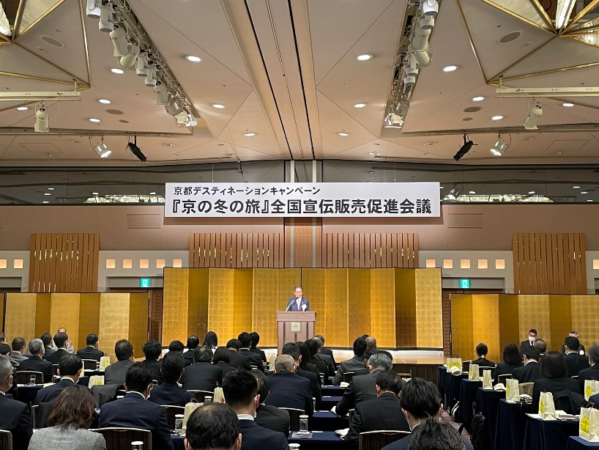
昨年の会議の様子

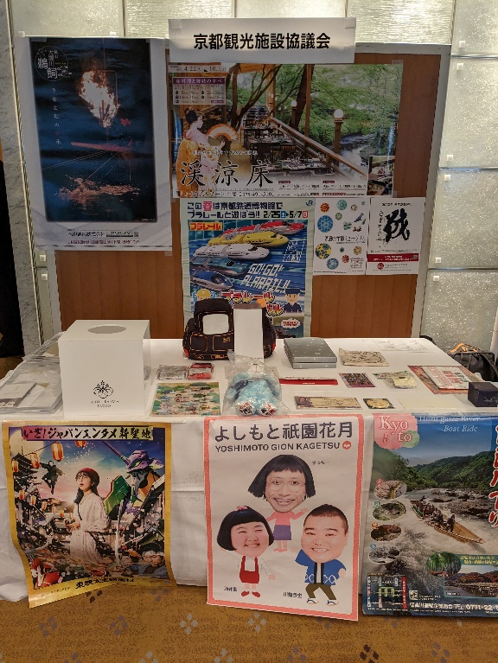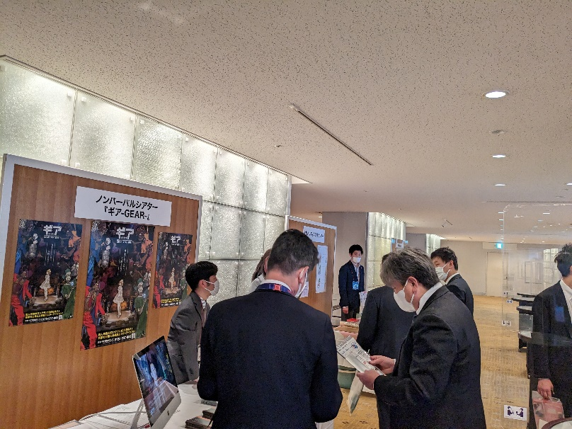
昨年の展示コーナーの一例

問い合わせ先
公益社団法人 京都市観光協会
担当：古川・小山
E-mail：koyama@kyokanko.or.jp
TEL:075-213-0030

